Министерство образования Красноярского края
краевое государственное бюджетное профессиональное образовательное учреждение «Шушенский сельскохозяйственный колледж»

ПРОБЛЕМНО-РЕФЕРАТИВНАЯ РАБОТА
Тема: «Основы ландшафтного дизайна для начинающих»
Направление: профессионально-техническое

Автор: Венда О.В.,
мастер производственного обучения

2023
Аннотация

В данной работе рассмотрен вопрос об основных правилах обустройства своего участка. Эстетическое восприятие окружающего мира было свойственно людям с незапамятных времен. И каким бы комфортабельным ни был дом, без благоустроенного, функционального участка не обойтись.
В работе освещен вопрос, начало проектирование ландшафтного дизайна на своем участке и основы ландшафтного дизайна (выбор цвета, растений, освещения, садовых дорожек).
Проблемно-реферативная работа выполнена в форме доклада, сопровождающегося презентацией PowerPoint. По типу проект информационный.
В ходе работы были изучены и проанализированы интернет-источники по данной теме.

СОДЕРЖАНИЕ

ВВЕДЕНИЕ……………………………………………………………. | 4
Основная часть……………………………………………………….. | 6
1. Ландшафтный дизайн: с чего начать проектирование…….… | 6
1.1.Анализ территории………………………………………………... | 6
1.2.Замеры……………………………………………………………… | 7
1.3. Стили ландшафтного дизайна …………………………………... | 7
1.4. Подготовка списка объектов на участке……………………….… | 8
1.5. Создание планировки участка в программе…………………..… | 9
2. Основы ландшафтного дизайна для начинающих……………. | 10
2.1. Зонирование пространства………………………………………. | 10
2.2. Выборе цветовой гаммы стилистики пространства ………….… | 11
2.3. Выбор центра композиции……………………………………..… | 11
2,4. Правила при высадки растений…………………………………. | 12
2.5. Выбор растений………………………………................................. | 12
2.6. Виды освещения………………………………………………..… | 13
2.7. Размещение садовых дорожек………………………………..….. | 13
2.8. Последовательность выполнения работы …………………….… | 13
ЗАКЛЮЧЕНИЕ………………………………………………………. | 15
СПИСОК ЛИТЕРАТУРЫ…………………………………………… | 16
ПРИЛОЖЕНИЯ………………………………………………………. | 17

ВВЕДЕНИЕ

Данная работа посвящена рассмотрению темы «Основы ландшафтного дизайна для начинающих». Данная тема достаточно актуальна, т. к. главную красоту любого участка это его внешний вид.
Ландшафтный дизайн является важной областью деятельности ландшафтного архитектора, архитектора-дизайнера и частично инженера зеленого строительства.
Как известно, начало ландшафтного дизайна связано с представлением рая на Земле, поэтому не угасает стремление человека создать возле своего жилища райский уголок. Каждый народ имеет свое представление о рае, зависящее от религиозных течений и веяний, природных условий той или иной страны. «Ландшафтная архитектура решает вопросы формирования и сохранения ландшафтов с различными соотношениями природных и искусственных компонентов. В ландшафтной архитектуре и ландшафтном дизайне существуют те же правила, что и в других видах искусства - в архитектуре, живописи, поэзии, музыке». Эти правила диктует нам сама природа. Сад - это сложное произведение искусств, в создании которого участвуют разнохарактерные по своим качествам элементы: живые растения и различные формы земной поверхности, вода и камень, а также малые архитектурные формы. В своей первоначальной форме природа сохранилась лишь в нескольких уголках мира. Современные загородные усадьбы являются образцом искусственного ландшафтного дизайна садового участка, созданного руками человека.
Жить в загородном доме и быть свободным от ландшафта нельзя. Это вы поймете весной, когда успокаивающий взгляд и душу покров снега растает. Поэтому стоит подумать, как обустроить свою землю. Чтобы сделать удачный проект планировки сада, нужно обладать хорошим вкусом, опытом и знаниями, относящимся к разным сферам деятельности, как садоводство, ландшафтная архитектура и даже инженерное дело.
Развитие ландшафтной архитектуры, расширение круга ее объектов и задач привело к выделению в ней самостоятельных направлений, и в частности ландшафтного дизайна.
Наступает весенний период, совсем скоро нам эти знания пригодятся и на своих домашних участках, и на участках учебного заведения.

ОСНОВНАЯ ЧАСТЬ

1.ЛАНДШАФТНЫЙ ДИЗАЙН: С ЧЕГО НАЧАТЬ ПРОЕКТИРОВАНИЕ
При тщательном планировании вы сможете продумать функциональное назначение каждого уголка. Будет возможность сделать место отдыха для взрослых и детей, скрыть любые перепады рельефа, отделить одну область от другой с помощью зонирования и создать укромный уголок. Также благодаря планировке можно правильно разместить освещение и дорожки и безопасно передвигаться по двору от одной постройки к другой и днем, и ночью.
  - Анализ территории
Перед составлением плана важно проанализировать местность: грунт, размещение коммуникаций, соответствие нормам по расстоянию.
В первую очередь составьте генплан участка, так как без него нельзя строить новые здания. Для его оформления нужно провести топосъемку и вызвать профессионального геодезиста. Измерения можно выполнить только специальными инструментами. Они позволяют выяснить, какие есть перепады высот, расположение оврагов, ручьев и т.д. Исходя из полученных данных вы поймете, где можно делать альпийскую горку, пруд или бассейн, проводить систему полива, кабели для освещения.
(Приложение 1, Рис. 1)
Также вам потребуется изучить другие основы ландшафтного дизайна для самостоятельного проектирования. Выясните:
-как выполнить анализ почвы на определенных зонах;
-как определить микроклимат в теплице или на участке;
-как узнать направление ветра.
По закону нужно учитывать расположение объектов, например, колодцев на территории соседей. Помимо этого требуется соблюдать нормы и расстояния между объектами. Они устанавливаются различными нормативами: «Свод правил пожарной безопасности», СНиП и другими.

Замеры
Вычислить общую площадь территории можно с помощью топосъемки. Также вы можете выполнить замеры самостоятельно:
- Возьмите рулетку для определения размеров рабочей зоны. Измерьте длину и ширину территории.
- При разделении ее на отдельные секторы измерьте каждую зону и запишите размеры. Составьте чертеж на бумаге.
- Укажите местоположение объектов, которые нельзя передвинуть: водоемов, деревьев и кустарников, строений, колодцев.
- Выберите отправную точку, например дом. Измерьте расстояние от него до других зданий, растений.
- Используйте компас для определения направленности света. Отметьте полученные данные для всех важных мест.
(Приложение 1, Рис. 2)
1.3 Стили ландшафтного дизайна
Чтобы пространство смотрелось гармонично и красиво, важно выбрать единую концепцию. Например, сочетание минималистичного дизайна с мраморными статуями и фонтанами будет выглядеть неудачно. А при следовании принципам французского стиля новички смогут с легкостью добиться красивого сада.
Существует несколько стилей, которые можно реализовать без профессионалов:
Французский. В таком саду важно соблюдать симметрию при размещении дорожек, кустарников, объектов. Перед домом высаживаются клумбы в форме квадрата, овала или прямоугольника. В центр можно поставить фонтан, античную вазу или статую. От этой зоны идут ровные дорожки, которые делят территорию на одинаковые участки. Вдоль тропинок размещаются кустарники или низкая изгородь. Данный вариант подходит для больших садов от 15 соток.
(Приложение 1, Рис. 3)
Кантри. Противоположность французскому стилю. В дизайне отсутствуют ровные линии и симметрия. Высаживаются плодовые деревья, разноцветные клумбы. Зоны разделяются за счет низких деревянных заборов, например из штакетника. Декорируется пространство с помощью садовых фигурок, старых тачек с цветами, глиняных горшков и ваз.
(Приложение 1, Рис. 4)
Хай-тек. Подходит для маленьких и больших участков, на которых стоят дома в стиле лофт и минимализм. В центре сада делается ровный газон, на нем ставят фигуры из пластика, стекла или металла. Дорожки и изгороди выполняются из камня или бетона. В качестве растительности используют кипарисы и ели, кустарники, которым можно придать геометрическую форму. Ярких цветов нет.
(Приложение 1, Рис. 5)
Минимализм. Для такой стилистики важны простота, минимум деталей, светлая и пастельная цветовая палитра. Сделайте патио, подиумы с лестницами. Используйте один материал для построек, дорожек, изгородей. Из растительности стоит посадить березы, клены, ивы, хвои, спиреи и форзиции. Декорируйте территорию каменными валунами, зеркалами, прямоугольным бассейном или прудом.
(Приложение 1, Рис. 6)
Помимо стилистической идеи важно выбрать основной цвет и придерживаться его при отделке построек, садовых дорожек, посадке растений. Также следует использовать единые материалы. Например, выполните строения, забор, дорожки, площадки для парковки из определенного камня или дерева.
(Приложение 1, Рис. 7)
1.4 Подготовка списка объектов
Продумайте заранее, какие строения и объекты будут размещаться во дворе. Соотнесите их количество и величину с общими размерами участка. В первую очередь укажите на плане дом, баню, сарай, дровник, гараж или парковку, беседку или патио, летнюю кухню. Соедините все строения с помощью садовых дорожек.
После не забудьте отметить водоемы, клумбы и цветники, огород, забор и детскую площадку, статуи, арки. На следующем этапе необходимо добавить в проект деревья, клумбы, газоны.
1.5 Создание планировки участка в программе
Вместо того чтобы чертить участок и все строения от руки, воспользуйтесь компьютерной программой. Таким образом вы сможете грамотно распределить все объекты с учетом размера территории. План необходимо сделать максимально подробным – так можно избежать любых ошибок и предусмотреть все нюансы.
Для создания простого 2D-проекта рекомендуем доступный онлайн-планировщик участков. Он работает бесплатно во всех браузерах. С его помощью вы сможете подготовить точный чертеж участка, разместить на нем нужные строения, растения и прочие элементы, указать, где будут дорожки, а где газон. Сохранить результат можно на ПК в формате PNG.
(Приложение 1, Рис. 8)
Если обычного чертежа недостаточно, сделайте реалистичную 3D-модель в программе Ландшафтный Дизайн 3D. Она подходит начинающим пользователям благодаря простому управлению на русском, подсказкам на каждом этапе работы. Софт позволит вам:
-разместить постройки, растения, мебель из каталога;
-отрегулировать размер каждого элемента;
-изменить отделку предметов и зданий;
-совершить виртуальный визит в сад;
-посмотреть 3D-модель при разном освещении.
Трехмерный проект можно осмотреть со всех сторон и сохранить разные ракурсы на компьютер в качестве изображений JPG, PNG или BMP. Также вы сможете распечатать их на принтере.
(Приложение 1, Рис. 9)
2. ОСНОВЫ ЛАНДШАФТНОГО ДИЗАЙНА ДЛЯ НАЧИНАЮЩИХ
Чтобы новичку было проще составить планировку пространства, можно предложить список рекомендаций. Требуется зонировать дворик, создать центр композиции, выбрать подходящие растения и уделить особое внимание освещению.
2.1 Зонирование пространства
Чтобы всем членам семьи было комфортно, необходимо выделить отдельные зоны для огорода, отдыха, детской площадки и т.д. Их следует отделить друг от друга с помощью низких изгородей, садовых дорожек, кустарников или деревьев. Также можно сделать искусственные ручьи между секторами.
При выборе места для зоны необходимо учитывать несколько моментов:
-Детскую площадку нужно разместить в поле видимости взрослых. Поставьте ее там, где она хорошо просматривается из дома или беседки. Также игровая зона должна быть вдалеке от парковки или гаража, водоемов, оврагов.
(Приложение 1, Рис. 10)
-Огород размещается в месте, которое освещается в течение всего дня. Также оно должно быть защищено от холодных ветров за счет построек или забора. Нельзя сажать овощи и травы на северной стороне от домика.
(Приложение 1, Рис. 11)
-Зону отдыха следует разместить в уединенном месте, которое защищено от посторонних взглядов забором или зданиями. Желательно поставить патио или беседку недалеко от дома.
(Приложение 1, Рис. 12)
Парковку нужно организовать около входа. Если вы не планируете строить гараж, отделите место для стоянки авто с помощью тротуарной плитки, добавьте навес, посадите вдоль парковки кустарники.
(Приложение 1, Рис. 13)
Водоемы нельзя делать под деревьями, так как листва может загрязнить воду. Также необходимо избегать участков, которые освещаются солнцем больше 3 часов в день.
(Приложение 1, Рис. 14)
2.2 Выбор цветовой гаммы стилистики пространства
Перед выбором растений для клумб, материалов для отделки строений изучите цветовую теорию. Важно грамотно сочетать оттенки, выбрать основные и дополнительные тона, расставить акценты. Отдайте предпочтение одному цвету, а затем дополните их 3-4 другими оттенками.
При выборе цветовой гаммы учитывайте основную стилистику пространства. В минимализме отдайте предпочтение светлым и пастельным тонам, а в кантри – натуральным (зеленый, коричневый и другие).
(Приложение 1, Рис. 15)
Гармонично сочетаются:
-нежно-розовый, персиковый, кремовый, лавандовый и зеленый;
-оранжевый, ярко-красный, ярко-желтый;
-желтый, синий и фиолетовый;
-лимонно-желтый, лавандовый, оливково-зеленый.
(Приложение 1, Рис. 16)
2.3 Выбор центра композиции
Одно из главных правил ландшафтного дизайна для начинающих – сделайте центральную точку проекта. В качестве доминанты могут выступать различные элементы: беседка, пруд, фонтан и т.д.
Можно не ставить объект в центре участка. Сделайте его главным предметом в композиции за счет садовых дорожек, которые идут от него к другим постройкам. Оставьте центральную область без деревьев и организуйте там клумбы, положите по периметру декоративные камни и т.д.
(Приложение 1, Рис. 17)

2.4 Правила при высадке растений
В клумбе выберите один главный сорт цветов и добавьте к нему другие по периферии. Высокую растительность необходимо размещать в задней части клумбы, а низкую – спереди. Также обязательно учитывайте, что по прошествии времени цветы вырастут – оставьте для этого место. Около дома посадите низкорослые сорта, а вдоль забора – высокие деревья.
(Приложение 1, Рис. 18)
Делайте разноуровневые и сложные композиции, так как они будут требовать меньше ухода. Засаживайте цветник плотно – не оставляйте пустые места. Такая посадка создает особый микроклимат, защищает растения от солнца и ветра, затрудняет рост сорняков.
(Приложение 1, Рис.19)
Кроны деревьев и кустарников должны находиться вдали друг от друга. Минимально должно быть 1,5 метра пустого пространства в каждую сторону от ствола. Для низкорослых кустарников этот параметр может быть снижен до 0,8 м. Например, яблони и груши нужно сажать на расстоянии 4 метров.
(Приложение 1, Рис. 20)

2.5 Выбор растений
Начинающие могут приобрести неприхотливые многолетние сорта растений. Самые простые варианты: можжевельник, туя, боярышник, калина, хризантема, юкка и люпин.
(Приложение 1, Рис. 21)
Также выбирайте цветы и деревья исходя из климатических условий и типа почвы. Для тенистых участков подойдут теневыносливые растения, например гейхера, лилейник. На солнечном месте посадите устойчивые к засухе сорта: герань садовую, барвинок, гвоздику, ясколку и другие.
(Приложение 1, Рис. 22)

2.6 Виды освещения
Освещение участка загородного дома требуется продумать заранее, так как кабели прокладываются под землей. Подсвечивать нужно все функциональные зоны и тропинки. Без правильного размещения светильников по участку нельзя будет ходить в вечернее время.
Добавьте светильники, декоративные гирлянды, фонари в зону отдыха, на детскую площадку, по периметру огорода или сада, около бассейна. Также обязательно повесьте лампы на все хозяйственные постройки, гараж, дом, калитку и ворота, ступеньки и лестницы.
Обязательно используйте специальные лампы и провода, которые подходят для улицы. Иначе они могут быстро испортиться от влаги и пыли.
(Приложение 1, Рис. 23)

2.7 Размещение садовых дорожек
Тропинки соединяют дом со всеми функциональными зонами. Они должны идти от двери к калитке и парковке, беседке или патио, огороду и между грядками, к туалету, сараю и т.д. Размещение дорожек необходимо продумать заранее и отметить на плане. Это связано с тем, что почва для них подготавливается вместе с котлованами для зданий.
(Приложение 1, Рис. 24)
2.8 Последовательность выполнения работ
Есть правила, с чего начинать ландшафтный дизайн участка. Необходимо придерживаться следующей последовательности:
Подготовка почвы для строительных работ и посадки растительности. Уберите весь мусор и строительные материалы, избавьтесь от сорняков, больных деревьев и пней. Защитите оставшиеся растения с помощью строительной сетки или щитов из дерева. После начните рыть котлованы для строений, подготавливать участки для тропинок и дренажную систему.
Инженерно-строительные работы. На этом этапе начинается прокладка водопровода, труб для дренажа, проводов для освещения. Также строятся беседки, арки и другие постройки.
Декорирование. Установите фонтаны, водопады, альпийские горки, статуи, скамейки и мебель.
Посадка растений. Начните с посадки деревьев, а затем перейдите к кустарникам, многолетним и луковичным цветам, вьющейся растительности. Последними сажают однолетние цветы и газон.

ЗАКЛЮЧЕНИЕ

В заключении можно сделать следующие выводы:
Каждый начинающий должен знать, с чего начать изучение ландшафтного дизайна. В первую очередь необходимо проанализировать территорию загородного дома: определить тип почвы, размеры участка, климатические условия и т.д. После вам потребуется выбрать стиль дизайна, например французский или минимализм. При составлении планировки следуйте советам по зонированию пространства, высадке растительности и освещению.
Отметить все размеры, строения, растения, декоративные элементы можно в онлайн-сервисе или компьютерном ПО. Благодаря 2D-чертежу и 3D-модели вы сможете избежать ошибок новичков и соблюсти все правила и законы. Удачи!

СПИСОК ЛИТЕРАТУРЫ

1.Васильева, В. А. Ландшафтный дизайн малого сада / В. А. Васильева, А. И. Головня, Н. Н. Лазарев. — 2-е изд., перераб. и доп. — М. : Издательство Юрайт, 2020. — 185 с.
2.Воронова О.В. Ландшафтный дизайн для стандартных участков / О.В. Воронова. — М.: Эксмо, 2017. — 352 c.
3.Воронова О.В. Ландшафтный дизайн: шаг за шагом / О.В. Воронова. — М.: Эксмо, 2011. — 304 c.
4.Воронова О.В. Сам себе ландшафтный дизайнер / О.В. Воронова. — М.: Эксмо, 2015. — 184 c.
5. https://tvoiprogrammy.ru/landshaftnyj-dizajn-3d
6. https://garden-planner.ru/osnovy-landshaftnogo-dizayna.php
7. https://otherreferats.allbest.ru/construction/00681924_0.html
8. https://infourok.ru/proekt-na-temu-landshaftniy-dizayn-2077460.html

Приложение 1

Рис. 1
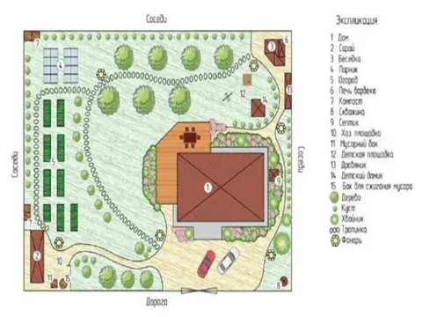
Рис. 2
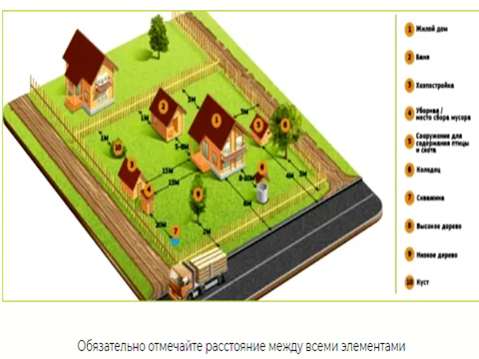

Рис.3
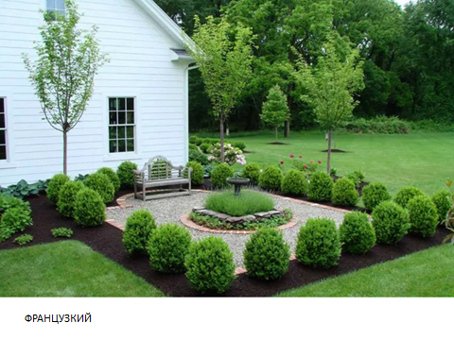
Рис.4
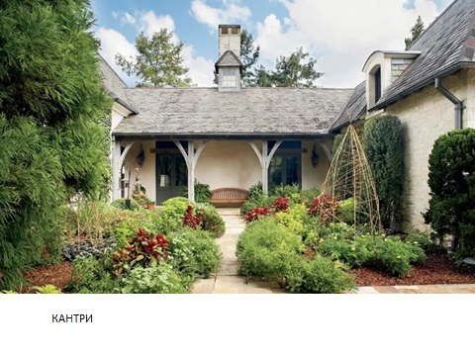
Рис.5
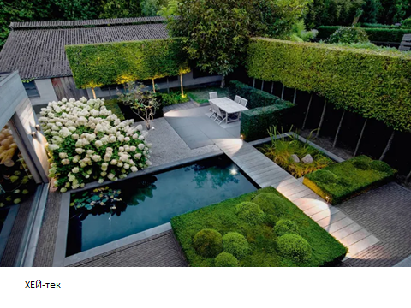

Рис.6
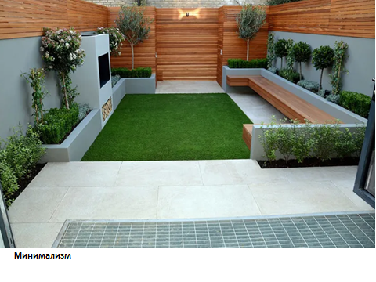
Рис.7
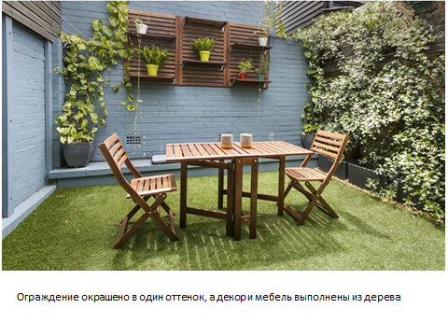
Рис.8
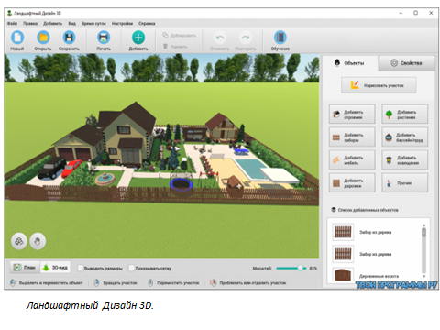
Рис.9
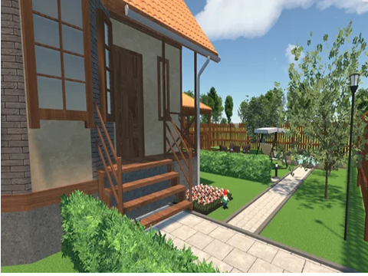
Рис.10
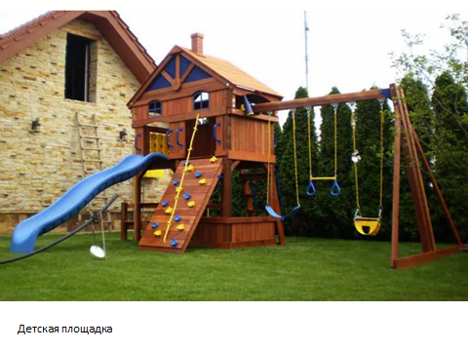
Рис.11
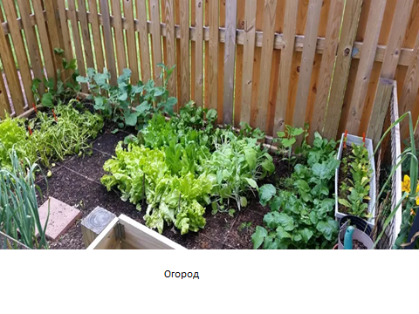
Рис.12
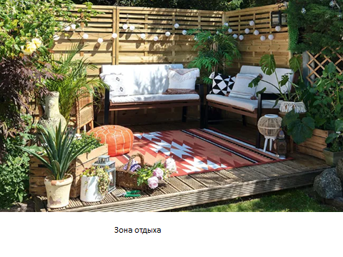
Рис.13
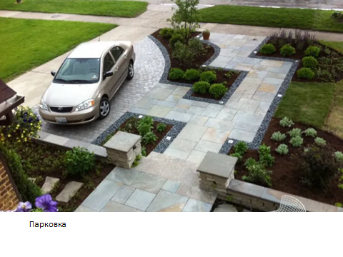
Рис.14
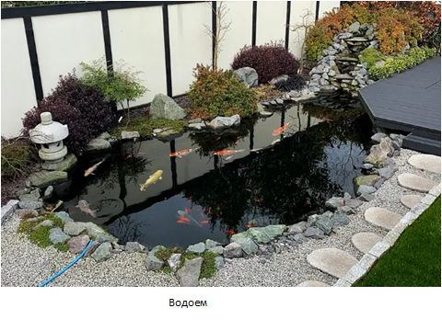
Рис. 15
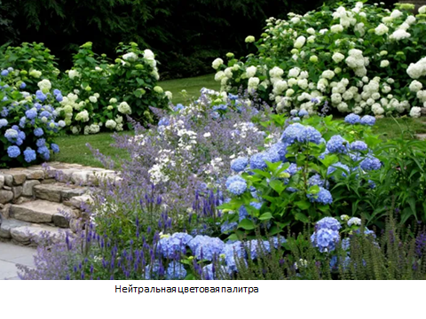
Рия.17
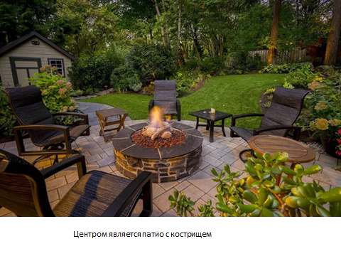
Рис.18
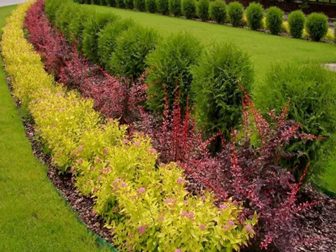
Рис.19
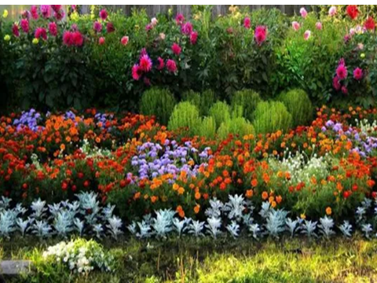

Рис.20
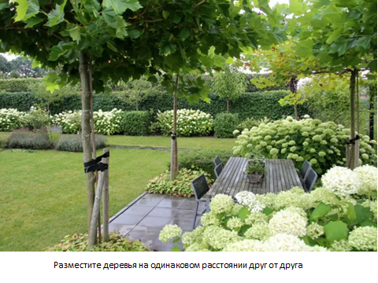
Рис. 21
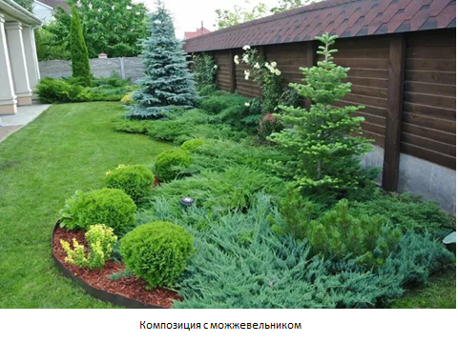
Рис.22
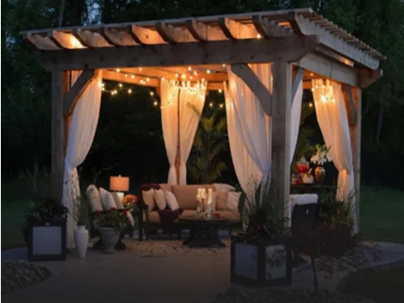
Рис.23
